CryptoSafe Manager
  - Sprint 8 · подробное объяснение кода и итоговой поставки
FINAL RELEASE 1.0.0

Документ | Значение
Назначение | Объяснить устройство, безопасность и проверку итоговой версии
Платформа сборки | Linux x86_64 · Python 3.12 · PyInstaller onedir
Тестовый контур | 203 pytest-теста · покрытие не ниже 80% · менее 30 секунд
Репозиторий | github.com/xenon54v/crysafe-manager
Версия документа | 1.0 · Sprint 8

Важно: в документе используются только демонстрационные значения. Реальные пароли, ключи и содержимое пользовательского хранилища не включены.

Содержание
1. Назначение итоговой версии
2. Соответствие требованиям Sprint 8
3. Архитектура и направление зависимостей
4. Запуск и жизненный цикл приложения
5. Криптография и управление ключами
6. Хранилище, транзакции и поиск
7. Защищённый буфер и функции безопасности
8. Импорт, экспорт, обмен и аудит
9. GUI и обработка ошибок
10. Тестирование и контроль качества
11. Упаковка и дистрибутив
12. Документация и демонстрационные материалы
13. Ключевые файлы и команды
14. Ограничения и направления развития
15. Итог
Содержание приведено как навигационная карта. Заголовки Word позволяют быстро переходить между разделами через область навигации документа.

Как читать этот документ
- Для оценки требований начните с раздела 2 и таблицы соответствия.
- Для понимания кода последовательно прочитайте разделы 3–9.
- Для воспроизведения результата используйте команды из разделов 10, 11 и 13.
- Технические ограничения перечислены явно и не маскируются маркетинговыми формулировками.

1. Назначение итоговой версии
Sprint 8 превращает набор функций предыдущих семи спринтов в проверяемую итоговую поставку. Приложение запускается из исходников и из PyInstaller-дистрибутива, модули работают совместно, а сопровождающие материалы позволяют оценить реализацию без чтения всего репозитория.
- Локальное хранение: сервер и облачная учётная запись не требуются.
- Конфиденциальные поля шифруются до записи в SQLite.
- GUI координирует сервисы, но криптография и данные не зависят от интерфейса.
- Проверки выполняются одной командой и создают переносимый HTML-отчёт.
- Linux-дистрибутив включает интерпретатор и зависимости в одной папке.

2. Соответствие требованиям Sprint 8
ID | Приоритет | Реализация / доказательство | Статус
INT-1 | Must | Сервисы Sprint 1–7 подключены к единому жизненному циклу приложения | Выполнено
INT-2 | Must | Слои src организованы; скрипт строит граф локальных импортов | Выполнено
INT-3 | Must | TODO/FIXME отсутствуют; проверка блокирует их возврат | Выполнено
INT-4 | Must | run.py --check проверяет зависимости, импорт и SQLite без GUI | Выполнено
TEST-1 | Must | pytest покрывает crypto, vault, clipboard, import/export и интеграцию | Выполнено
TEST-2 | Must | pytest-cov с обязательным порогом 80% | Выполнено
TEST-3 | Must | tests/report: HTML, JUnit XML и coverage.json | Выполнено
TEST-4 | Should | Контрольный прогон ограничен 30 секундами | Выполнено
PKG-1 | Must | PyInstaller onedir для Linux x86_64 | Выполнено
PKG-2 | Must | requirements.txt содержит фиксированные версии | Выполнено
PKG-3 | Must | run.py запускает исходную и упакованную версии | Выполнено
PKG-4 | Must | README описывает оба способа запуска | Выполнено
DOC-1 | Must | README: назначение, установка, функции, скриншоты, ограничения | Выполнено
DOC-2 | Must | docs/user_guide.md | Выполнено
DOC-3 | Must | docs/technical.md | Выполнено
DOC-4 | Should | Публичные классы и функции имеют docstring | Выполнено
POL-1 | Must | Регрессии закрыты полным набором тестов | Выполнено
POL-2 | Should | Единая тема вынесена в src/gui/theme.py | Выполнено
POL-3 | Must | Пользователь получает короткое сообщение; traceback пишется в лог | Выполнено
POL-4 | Must | Граничные случаи имеют проверки и тесты | Выполнено

Кроме обязательных пунктов подготовлены MP4-демонстрация 3:12, презентация на шесть слайдов в PPTX/PDF, шесть обезличенных скриншотов и этот DOCX.

3. Архитектура и направление зависимостей
Проект разделён по ответственности. Направление зависимостей идёт от интерфейса к координации, затем к сервисам ядра и репозиториям. Ядро не импортирует GUI, поэтому его можно тестировать без дисплей-сервера.
Слой | Каталог / файлы | Ответственность
Запуск | run.py, src/main.py | Аргументы, диагностика, журналирование, граница ошибок
GUI | src/gui | Ввод, представление, подтверждения и состояние окон
Ядро | src/core | Криптография, записи, буфер, обмен, аудит и безопасность
Данные | src/database | SQLite, миграции, пул, транзакции и настройки
Платформа | platform_adapter.py и platform_security.py | Буфер, idle/lock, keyring и безопасная деградация

3.1 Связи компонентов
run.py
└─ src.main
└─ gui.main_window
├─ core services
│ ├─ vault / crypto / audit
│ ├─ clipboard / import_export
│ └─ security / state / events
└─ database repositories → SQLite
EventBus уменьшает прямые связи: сервис публикует типизированное событие, а подписчики обновляют GUI или журнал аудита. Это позволяет добавлять реакцию на событие без импорта конкретного окна в модуль ядра.

3.2 Проверка структуры
scripts/project_checks.py разбирает AST каждого Python-файла, строит граф внутренних импортов и ищет цикл обходом в глубину. Там же проверяются TODO/FIXME и docstring верхнеуровневого публичного API. Проверка является частью тестов Sprint 8.

4. Запуск и жизненный цикл приложения

4.1 Единая точка входа
run.py добавляет корень проекта в sys.path, обрабатывает --version и --check, а при обычном запуске передаёт управление src.main.main(). Такой подход работает и из исходников, и после заморозки PyInstaller.
python run.py --version
python run.py --check
python run.py
Диагностика --check намеренно не открывает окно. Она импортирует обязательные пакеты, проверяет точку входа и создаёт временную SQLite-БД. Эту команду удобно запускать на чистой машине и внутри сборочного скрипта.

4.2 Конфигурация путей
Режим | Путь данных
Исходники | data/cryptosafe_dev.db или CRYPTOSAFE_DB_PATH
Windows executable | %LOCALAPPDATA%\CryptoSafe Manager
macOS executable | ~/Library/Application Support/CryptoSafe Manager
Linux executable | $XDG_DATA_HOME/cryptosafe-manager или ~/.local/share/cryptosafe-manager

4.3 Ошибки на границе запуска
src/main.py лениво импортирует GUI, настраивает ротацию файлового журнала и перехватывает необработанные исключения только на внешней границе. Пользователь видит понятное сообщение и путь к cryptosafe.log, а техническая трассировка остаётся в локальном журнале.

5. Криптография и управление ключами
Криптографические роли разделены. Один результат не переиспользуется одновременно как проверка пароля, ключ данных и ключ аудита. Это ограничивает последствия компрометации одного контекста.
Задача | Механизм | Параметры / смысл
Проверка мастер-пароля | Argon2id | time=3, memory=65536 KiB, parallelism=4
Ключ хранилища | PBKDF2-HMAC-SHA256 | 200 000 итераций, соль 16 байт, ключ 32 байта
Разделение ключей | HKDF-SHA256 | Отдельная context/info строка для каждого назначения
Записи и архивы | AES-256-GCM | Уникальный 96-битный nonce и проверяемый тег
Журнал аудита | Ed25519 + SHA-256 | Подпись канонического JSON и хеш-цепочка
Сравнение | hmac.compare_digest | Сравнение фиксированных дайджестов

5.1 Путь мастер-пароля
1. Пользователь вводит пароль в маскированное поле.
2. AuthenticationService проверяет политику и Argon2id-хеш.
3. KeyDerivationService выводит ключ AES через отдельную соль PBKDF2.
4. KeyManager хранит активный ключ только в защищённом сессионном буфере.
5. HKDF создаёт контекстные подключи для аудита и обмена.
6. Блокировка и завершение очищают ключевой материал и сессионные индексы.

5.2 Шифрование записи
EncryptionService сериализует чувствительные поля в UTF-8 JSON, генерирует новый nonce и вызывает AESGCM.encrypt(). Тег GCM встроен в результат. При расшифровании ошибка тега преобразуется в контролируемое исключение вместо возврата повреждённых данных.
plaintext JSON + unique nonce + AAD
│
▼
AES-256-GCM.encrypt(key, nonce, plaintext, aad)
│
▼
nonce || ciphertext || authentication tag

6. Хранилище, транзакции и поиск

6.1 Репозитории
EntryManager валидирует ввод, нормализует категории и теги, шифрует payload и только после этого вызывает VaultRepository. Репозиторий не должен знать мастер-пароль или показывать секреты интерфейсу без явного запроса сервиса.
Операция | Транзакционное поведение | Результат
Добавление | INSERT внутри BEGIN IMMEDIATE | Новая зашифрованная запись
Редактирование | Проверка id, новый nonce, UPDATE | Атомарная замена payload
Удаление | Копия в deleted_entries + удаление активной | Восстановимый soft delete
Импорт | Предварительная проверка + batch transaction | Rollback при ошибке
Настройки | Upsert; чувствительные значения шифруются | Целостная конфигурация

6.2 Пул и транзакции
Database создаёт LIFO-пул SQLite-соединений, включает foreign_keys, WAL и busy_timeout. Контекст транзакции централизованно выполняет BEGIN IMMEDIATE, COMMIT или ROLLBACK. Отдельные execute-вызовы не фиксируют транзакцию самовольно.

6.3 Поиск
Поскольку чувствительные поля не лежат в открытом виде, VaultSearchIndex существует только в памяти разблокированной сессии. Он поддерживает свободный запрос и полевые фильтры, а при блокировке очищается вместе с ключами.

7. Защищённый буфер и функции безопасности

7.1 Буфер обмена
ClipboardService использует платформенный адаптер и монотонный таймер. Перед новой копией предыдущий секрет очищается. По окончании таймера сервис сверяет токен содержимого: если пользователь уже скопировал другое значение, чужой буфер не удаляется.
1. Получить значение из зашифрованной записи только по явному действию.
2. Сохранить временную копию в SecureBuffer.
3. Передать значение нативному адаптеру и запомнить change token.
4. Запустить таймер и обновить индикатор GUI.
5. При таймере, блокировке, panic mode или выходе проверить токен и очистить память.

7.2 Защищённая память и panic mode
MemoryGuard по возможности применяет mlock/VirtualLock, защитные страницы и canary. ProtectedSecret не выводит содержимое в repr и очищает изменяемый буфер несколькими проходами. PanicMode координирует очистку буфера, памяти, скрытие окна и блокировку.
Это защитные меры прикладного уровня, а не обещание аппаратной изоляции. Python, swap, crash dump и сторонние процессы ОС остаются частью модели угроз.

8. Импорт, экспорт, обмен и аудит

8.1 Импорт и экспорт
Exporter отделяет формат данных от защитного контейнера. Native JSON сохраняет структуру CryptoSafe; CSV и форматы сторонних менеджеров предназначены для миграции. Защищённый экспорт использует отдельный пароль, PBKDF2 и AES-GCM, не переиспользуя ключ хранилища.
- Импорт ограничивает размер, время разбора и степень распаковки GZIP.
- До изменения БД выполняются определение формата, проверка checksum и preview.
- Полный режим атомарен; частичный режим сохраняет checkpoint.
- Дубликаты обрабатываются по выбранной стратегии, а не молча перезаписываются.

8.2 Обмен
Сценарий | Механизм | Защита
Резервная копия | Пароль + PBKDF2 + AES-GCM | Новая соль и nonce
Получатель RSA | RSA-OAEP | Публичный ключ получателя
Получатель ECC | Эфемерный ECDH P-256 + HKDF | Прямая секретность пакета
QR | Сегментированный payload | Срок действия, nonce, checksum

8.3 Подписанный аудит
AuditLogger формирует канонический JSON события, указывает sequence и хеш предыдущей записи, затем AuditLogSigner создаёт Ed25519-подпись. AuditLogVerifier проверяет порядок, хеши, подписи и подписанный head-якорь. Append-only SQL-триггеры запрещают UPDATE/DELETE.
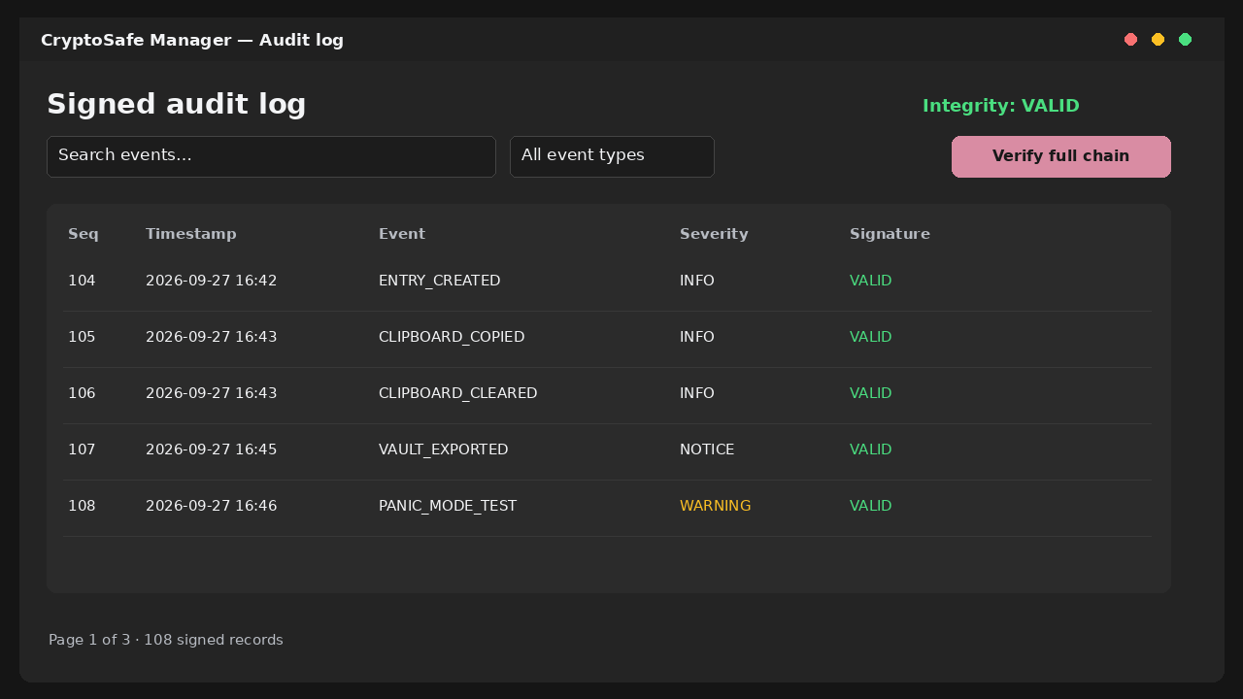
Рисунок 1 — просмотр подписанного журнала аудита (демонстрационные данные)

9. GUI и обработка ошибок
Единые размеры, цвета и интервалы вынесены в src/gui/theme.py. Диалоги используют общие токены темы и одинаковые формулировки действий. Интерфейс маскирует пароли и имена до явного раскрытия, а опасные операции требуют подтверждения.
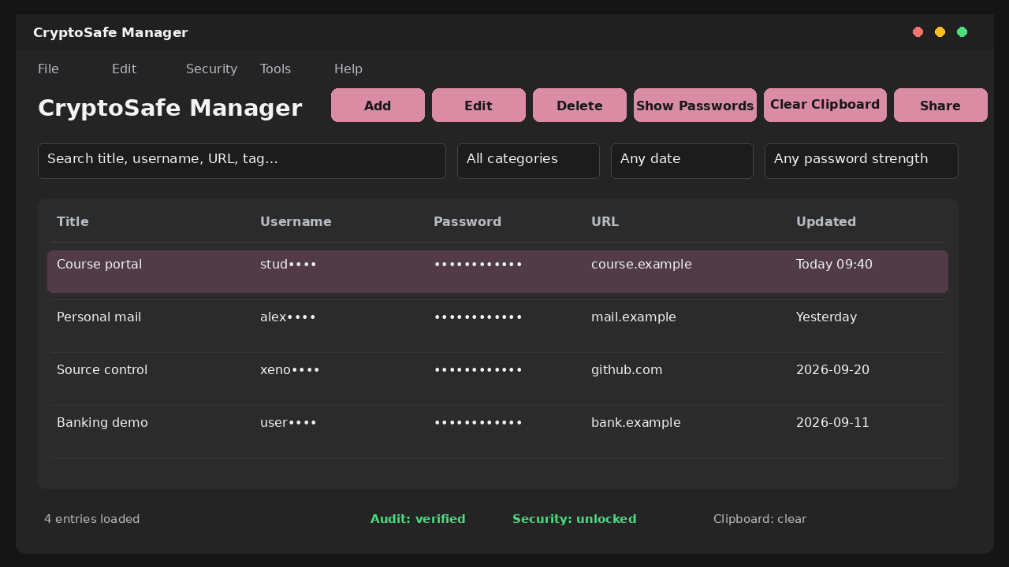
Рисунок 2 — единая визуальная система главного окна

9.1 Граничные случаи
Ситуация | Поведение
Пустое хранилище | Показывается пустое состояние; команды записи корректно блокируются
Неверный пароль | Обобщённая ошибка без раскрытия детали проверки
Повреждённый пакет | Импорт останавливается до транзакции
Недоступный backend ОС | Безопасная деградация и понятное уведомление
Истёкший QR | Payload отклоняется до расшифрования
Ошибка запуска | Короткое сообщение пользователю; подробность в cryptosafe.log

10. Тестирование и контроль качества
Набор pytest содержит модульные, интеграционные, нагрузочные и платформенные тесты. Sprint 8 добавляет контроль точки входа, путей данных, URL, граничных форматов и структуры проекта. Покрытие считается для src/core и src/database: именно там находится логика безопасности и данных. Нативное GUI не включено в числитель из-за headless-среды.
Категория | Проверяемые свойства
Crypto | round-trip, nonce, invalid tag, Argon2, PBKDF2, HKDF, Ed25519
Vault/DB | CRUD, поиск, rollback, soft delete, пул, конкуренция
Clipboard | таймер, повторная копия, change token, lifecycle cleanup
Import/export | форматы, checksum, размеры, rollback, RSA/ECC/QR
Audit | цепочка, подписи, подмена, усечение, 10 000 событий
Security | memory guard, lock, panic mode, platform capability
Release | run.py, version, пути, циклы, TODO/FIXME, docstring

10.1 Команда отчёта
./scripts/run_test_report.sh
Скрипт запускает pytest-cov с fail-under=80, сохраняет JUnit XML и coverage.json, после чего формирует tests/report/index.html. HTML показывает итог, длительность и покрытие по каждому модулю. Нулевой код возврата означает, что тесты и порог покрытия соблюдены.

10.2 Дополнительные проверки
python scripts/project_checks.py --strict-docstrings
ruff check --select E4,E7,E9,F src tests scripts run.py
ruff format --check src tests scripts run.py
python -m compileall -q src tests scripts run.py
git diff --check

11. Упаковка и дистрибутив
packaging/cryptosafe-manager.spec описывает onedir-сборку. Она включает код, зависимости, ресурсы CustomTkinter, библиотеки Tcl/Tk и динамически обнаруживаемые backend-модули. Onedir выбран осознанно: требование допускает одну папку, а диагностика зависимостей и время запуска предсказуемее, чем у самораспаковывающегося onefile.
./scripts/build_linux.sh
1. Удалить только предыдущие каталоги build/release, связанные с текущей сборкой.
2. Запустить PyInstaller с фиксированным spec-файлом.
3. Проверить наличие исполняемого файла.
4. Запустить release/CryptoSafeManager/cryptosafe-manager --check.
5. Упаковать всю папку CryptoSafeManager в ZIP без изменения структуры.

11.1 Почему сборка привязана к ОС
PyInstaller не является кросс-компилятором. Linux-сборка предназначена для Linux x86_64. Для Windows и macOS spec используется повторно на соответствующей ОС, чтобы получить правильные бинарные зависимости, системные backend и подпись приложения.

12. Документация и демонстрационные материалы
Артефакт | Назначение
README.md | Быстрый старт, функции, скриншоты, ограничения и сборка
docs/user_guide.md | Пошаговая инструкция конечного пользователя
docs/technical.md | Архитектура, криптография, БД и модель ограничений
tests/report/index.html | Результат тестов и покрытие по модулям
docs/images/*.png | Шесть обезличенных экранов 1280×720
CryptoSafe_Manager_Demo.mp4 | Демонстрация 3:12 без реальных секретов
Final_Presentation.pptx/.pdf | Шесть слайдов для доклада до пяти минут
Этот DOCX | Подробное объяснение реализации и проверки

12.1 Демонстрационные данные
Скриншоты и видео генерируются scripts/generate_demo_media.py из искусственных записей. Пароли представлены маркерами, домены используют example, а интерфейсные состояния воспроизводимы. Видео имеет H.264 1280×720, длительность 3:12 и включает ключевые сценарии: хранилище, редактирование, буфер, экспорт, аудит и поставку.

13. Ключевые файлы и команды
Файл | Что в нём искать
run.py | CLI, --check, --version и передача управления
src/main.py | production mode, логирование и обработка ошибок
src/core/config.py | пути данных и конфигурация запуска
src/core/crypto | интерфейсы, KDF и AES-GCM
src/core/vault | EntryManager, шифрование, поиск и генератор
src/core/clipboard | сервис, таймер, монитор и адаптеры
src/core/audit | подписи, цепочка, проверка и форматирование
src/core/import_export | форматы, контейнеры, ключевой обмен и QR
src/database/db.py | схема, миграции, пул и транзакции
src/gui/theme.py | единые визуальные токены
scripts/project_checks.py | циклы, TODO/FIXME и docstring
packaging/cryptosafe-manager.spec | состав PyInstaller-дистрибутива

13.1 Минимальный сценарий проверяющего
python -m venv .venv
source .venv/bin/activate
python -m pip install -r requirements.txt
python run.py --check
./scripts/run_test_report.sh
python run.py

14. Ограничения и направления развития
- Дистрибутив нужно собирать отдельно на каждой ОС и архитектуре.
- Системный трей, keyring, screen-lock API и буфер зависят от графической сессии и backend ОС.
- Python не гарантирует отсутствие копий секретов в swap, crash dump или внутренних временных объектах.
- CSV не предназначен для безопасного резервного хранения и требует явного подтверждения.
- Head-якорь обнаруживает усечение относительно сохранённого состояния, но не заменяет внешнюю резервную копию.
- GUI проверяется ручным и артефактным прогоном; автоматический coverage сосредоточен на ядре и БД.

14.1 Следующие версии
- браузерное расширение с локальным подтверждением автозаполнения;
- TOTP и аппаратные ключи второго фактора;
- зашифрованная синхронизация между доверенными устройствами;
- подписанные установщики Windows и notarized-приложение macOS;
- GUI end-to-end тесты для Windows, macOS, X11 и Wayland.

15. Итог
Sprint 8 завершает проект как цельную инженерную поставку. Криптографический и хранилищный слои отделены от GUI, чувствительные данные шифруются до записи, а критические жизненные циклы — вход, копирование, блокировка, panic mode и завершение — сходятся в единых сервисах. Результат воспроизводится командами запуска, тестирования и сборки.
Доказательства соответствия находятся рядом с кодом: тесты и HTML-отчёт, статические проверки, spec-файл PyInstaller, документация, скриншоты, MP4 и презентация. Ограничения системных API сформулированы явно, поэтому заявленные свойства можно проверить.

